TISKOVÁ ZPRÁVA

Vrchlabí 9. prosince 2024

Hledáme hospodáře!

Správa Krkonošského národního parku dlouhodobě podporuje péči o cenné krkonošské louky. V rámci projektu Management sekundárního bezlesí Krkonošského národního parku z programu OPŽP je možné nyní zažádat o příspěvek na hospodaření na dalších vybraných loukách.

Krkonošské louky jsou jedním ze tří základních fenoménů, pro které byl národní park vyhlášen. Již třetí zásadní projekt navazuje na předešlé projekty (LIFE Corcontica, Obnovný management krkonošských luk) společnou myšlenkou – péčí o cenné a výjimečné porosty krkonošského sekundárního bezlesí od ochranného pásma po vybrané horské luční enklávy.

V letošním roce byla podpořena péče na 59 plochách vybraných krkonošských luk, od roku 2025 chce Správa KRNAP podpořit louky další, často dlouhodobě opuštěné. A právě pro tyto lokality nyní hledáme hospodáře.

V současné chvíli je vyhlášena Výzva na obnovu hospodaření, kam se mohou přihlásit stávající uživatelé luk a pro lokality, kde doposud není hospodář znám, a které jsou vyjmenovány níže, též další zájemci o hospodaření na krkonošských loukách.

Lokality s počátkem obnovy v roce 2025, kde doposud není hospodář znám:
Benecko – Zlatá vyhlídka
Herlíkovice – Třídomí
Obří Důl – hájenka
Vavřincův Důl
Černý Důl – Šušmaňák
Lysečinská bouda
Pecká samota
Klínové Boudy
Krakonošův a Celní lom
Vebrovy Boudy
Zlaté Návrší

Lokality s již etablovanými hospodáři, kteří budou vyzváni individuálně:
Lysá hora – sjezdovka
Skelné Hutě

Výzva bude ukončena 6. ledna 2025, následně budou výsledky vyhodnoceny.

Bližší specifikaci k jednotlivým lokalitám najdete ve Výzvě, zveřejněné na Úřední desce Správy KRNAP.
Bližší informace: Ing. Michaela Kavánová (mkavanova@krnap.cz), Mgr. Lucie Procházková (lprochazkova@krnap.cz).

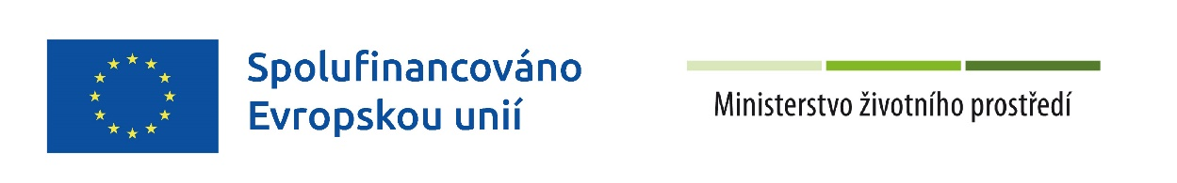

Další informace o aktuálním dění na loukách můžete sledovat na webových stránkách: https://life.krnap.cz a facebookovém profilu: https://www.facebook.com/life.corcontica/
Další informace o aktuálním dění v Krkonošském národním parku najdete na facebookovém profilu https://www.facebook.com/spravakrnap

Bližší informace:
Mgr. Radek Drahný, MBA, tiskový mluvčí, vedoucí oddělení styku s veřejností Správy KRNAP
tel.: 737 209 900, e-mail: rdrahny@krnap.cz, www.krnap.cz

